"Thủ phạm" giấu mặt gây bệnh ung thư mà bạn không ngờ đến
Trào ngược dịch mật là căn bệnh gây khó chịu và khổ sở cho người bệnh. Nhưng nguy hiểm hơn, căn bệnh này còn là nguyên nhân gây bệnh ung thư thực quản. VnDoc xin giới thiệu với các bạn về bệnh trào ngược dịch mật và quá trình chuyển thành ung thư như thế nào qua bài viết sau.
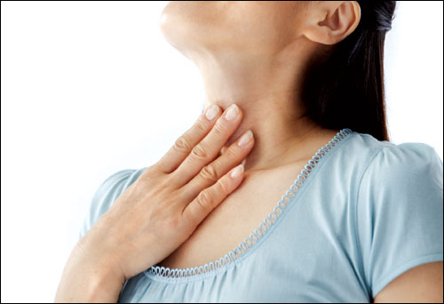
1. Trào ngược dịch mật là gì?
Mật là một chất lỏng màu xanh - vàng, được sản xuất tại gan và dự trữ trong túi mật. Dịch mật có vai trò đổ vào ruột non để tiêu hóa chất béo và loại bỏ các hồng cầu đã chết cũng như một phần độc tố trong cơ thể.
Trào ngược dịch mật là hiện tượng dịch mật trào ngược lên dạ dày rồi từ dạ dày trào ngược lên thực quản. Nguyên nhân của việc trào ngược là do van môn vị và tâm vị đóng không kín gây ra.
Bệnh trào ngược dịch mật hay gặp ở nhóm bệnh nhân trào ngược dạ dày thực quản. Nếu bệnh không được phát hiện và điều trị kịp thời sẽ gây những biến chứng trầm trọng như viêm loét dạ dày, ung thư dạ dày, barrett thực quản và ung thư thực quản.
2. Nguyên nhân bệnh trào ngược dịch mật
Nguyên lý của căn bệnh trào ngược dịch mật là do van môn vị bị tổn thương, đóng không kín làm cho dịch mật trào ngược lên dạ dày. Việc trào ngược này sẽ làm tổn thương niêm mạc dạ dày.
Nếu người bệnh mắc cả chứng trào ngược dạ dày thực quản thì chất dịch mật có trong dịch vị sẽ trào ngược lên tận thực quản và có thể lan lên tận vùng họng và thanh quản.
Bệnh trào ngược dịch mật ít xảy ra ở những người khỏe mạnh mà thường gặp ở những trường hợp sau đây:
- Người gặp biến chứng sau phẫu thuật cắt dạ dày: Sau khi phẫu thuật cắt dạ dày, hoạt động mở đóng van môn vị bị ảnh hưởng gây nên hiện tượng đóng không khít dẫn đến dịch mật và axit có thể trào ngược lên trên.
- Người bị loét dạ dày tá tràng: Những tổn thương do loét dạ dày tá tràng làm trương lực cơ của van môn vị yếu đi, dẫn đến hiện tượng trào ngược dịch mật.
Đồng thời, thức ăn ứ đọng lâu ngày trong dạ dày cũng làm tăng áp lực lên cơ thắt dưới thực quản, khiến dịch mật trào ngược lên thực quản.
- Người phẫu thuật túi mật: Ở những người đã phẫu thuật cắt bỏ túi mật, ví dụ như viêm túi mật cấp tính, sỏi túi mật, viêm teo túi mật, u túi mật cũng có thể xảy ra trào ngược dịch mật.
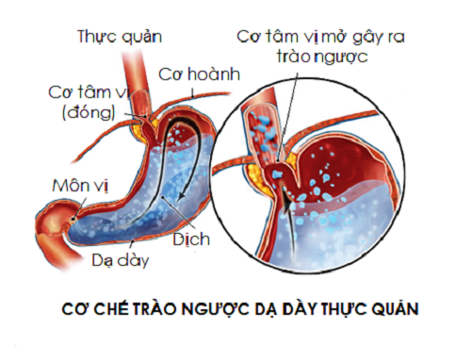
3. Trào ngược dịch mật gây ung thư như thế nào?
Bệnh trào ngược dịch mật khiến cho lớp nhầy dính giúp bảo vệ niêm mạc dạ dày khỏi những tác động ăn mòn của axit trong dạ dày bị tổn hại nghiêm trọng. Sự kết hợp của mật và axit trào ngược có thể gây ra những biến chứng bao gồm:
- Biến chứng gây ra bệnh trào ngược dạ dày thực quản: Gần đây, các nhà khoa học phát hiện ra mối liên hệ giữa trào ngược dịch mật và trào ngược dạ dày thực quản mà biểu hiện là chứng ợ nóng gây kích ứng và viêm mô thực quản.
- Biến chứng gây Barrett: Barrett là tình trạng mà trong đó màu sắc và thành phần các tế bào lót ở vùng thấp thực quản thay đổi do tiếp xúc lặp đi lặp lại với axit dạ dày. Các tế bào thực quản bị viêm có nguy cơ cao trở thành ung thư.
Các nghiên cứu trên động vật cũng cho thấy mối liên hệ giữa trào ngược dịch mật với bệnh Barrett.
- Biến chứng gây ung thư thực quản: Đây là căn bệnh ung thư rất nghiêm trọng và không có dấu hiệu cụ thể nên việc phát hiện và chẩn đoán bệnh rất khó khăn.
Mặc dù mối liên hệ giữa chứng trào ngược dịch mật với căn bệnh ung thư này vẫn còn gây nhiều tranh cãi nhưng nhiều nhà nghiên cứu cho rằng mối liên hệ giữa 2 căn bệnh này là trực tiếp.
Ở các nghiên cứu trên động vật đã khẳng định trào ngược dịch mật gây ung thư thực quản.

